На сегодняшний день, есть много информации, которой можно воспользоваться для реализации педагогического опыта. Актуальные темы современного образования STEM технологии, ранняя профориентация. Государство нуждается в передовых инженерных кадрах с нестандартным мышлением.
Во всем этом разнообразии инноваций и современных требований каждому педагогу нужно четко понимать... что хочет ребёнок? А ребёнок хочет творить, фантазировать, действовать. Ребёнок - творец по своей природе он создаёт что то новое, ломает, переделывает, изменяет, не абстрактно, а практически. Для ребенка важно быть участником в непосредственном процессе, где он деятелен и может наблюдать плоды своего труда.
Как же соединить в образовательной деятельности потребности государства в технических кадрах... современный тенденции в образовании.... и желания ребенка быть творцом?
На сегодняшний день существует парциальная программа направленная на развитие технического творчества и приобретение современных политехнических представлений - это программа «От Фребеля до робота: растим будущих инженеров». Программа реализуется в нашем дошкольном учреждении в качестве инноваций с 2021 года.
Для того, чтобы дети учились создавать свои технические проекты, обладая умениями настоящего инженера, в программу был включен интересный технологический инструмент такой как инженерная книга.
Использование инженерной книги в образовательной деятельности имеет положительный эффект для развития личности ребёнка. Ребенок учится планировать свою деятельность, учится определять и выстраивать этапы своей работы, видеть предполагаемый результат. Работа по инженерной книге развивает все психические процессы, учит ребенка проявлять свою инициативу. Инженерная книга- это индивидуальный дневник, которые фиксирует все этапы создания технического проекта. Дети используют в инженерной книге рисунки, схемы, простейшие чертежи, готовые картинки.
Раннее мы использовали инженерную книгу в бумажном варианте, распечатывая на каждого ребенка под каждый проект. В этом году мы усовершенствовали ее и создали мобильный вариант инженерной книги .
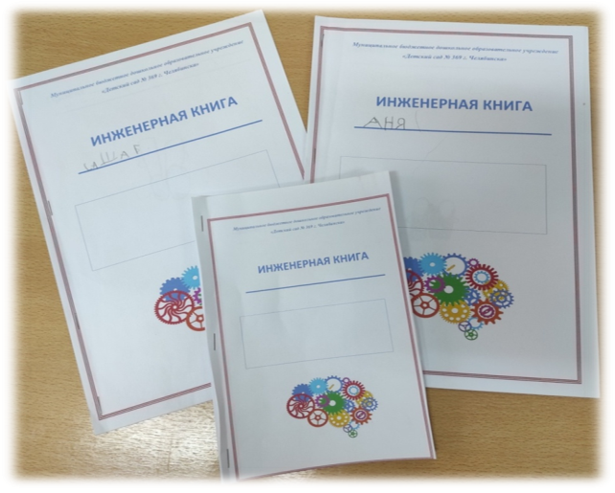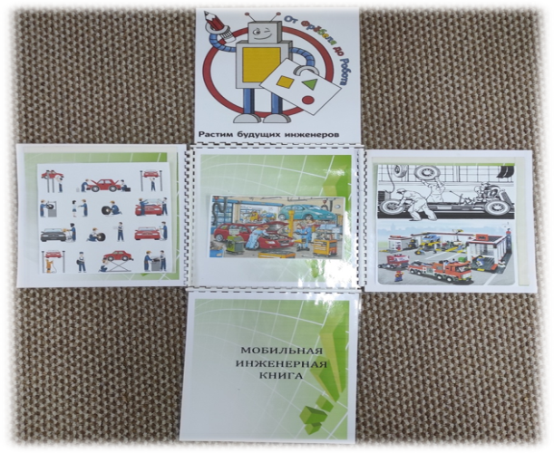

Преимущества мобильно инженерной книги в том что ребенок использует её многократно, она презентабельна, она экономит время для непосредственной работы над созданием самого продукта.
Сейчас я подробно объясню технологические этапы работы с инженерной книгой.
Прежде чем работать с детьми над инженерной книги необходимо пройти основательную предварительную работу.
Первое обозначаем тему проекта подводя детей через выстраивая логические взаимосвязи.
Например, педагог показывает на сломанную машину и спрашивает что же делать? Идет обсуждение. Далее происходит знакомство детей с новыми понятиями связанные с техническим проектом. Например, мы изучает тему "Автосервис".
Коллеги, с какими новыми понятиями мы познакомим детей (ответы). Это инструменты: гаечный ключ молоток, отвертка, верстак, профессии- автоэлектрик, автослесарь.
Далее педагог наводящими вопросами стимулирует детей пояснить как они видать реализацию технического проекта. Например, с чего начнем работу? Из чего сделаем инструменты?
Эта предварительная работа отражается на первом листе инженерной книги. Тема в виде картинки выдается детям. Новые понятия вписываются детьми на листочках, либо вставляются готовые картинки. Понятия закрепляем.
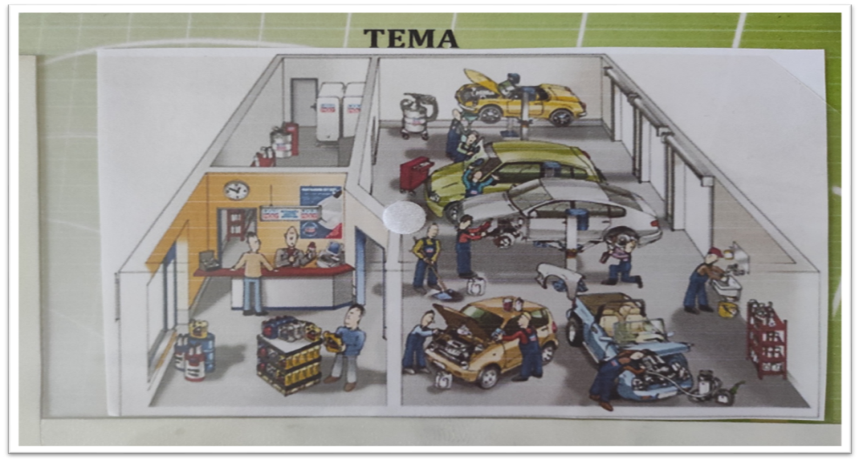
Далее дети и рисуют свою часть технического проекта, проявляя инициативу .Например, ребенок может в теме "автосервис" нарисовать ту часть здания, над которой он будет работать. Это может быть шиномонтаж, покрасочная мастерская, или отдельное оборудование, например гидравлический подъемник.
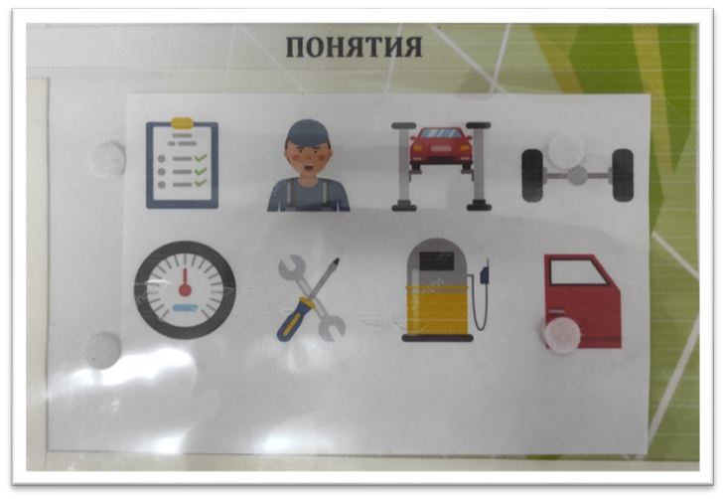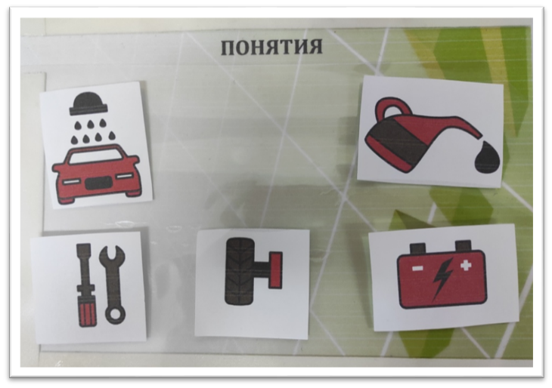
Далее ребенок схематично зарисовывает этапы своей постройки. Если технический проект связанный с конструированием из бумаги то может выдается готовый алгоритм последовательности постройки.

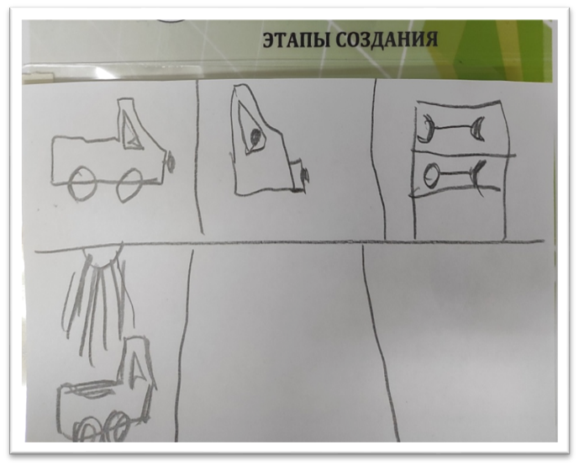
Обязательный этап работы это обсуждение техники безопасности при работе с конструкторами или материалами. . Модели безопасного поведения при создании постройки в мобильной ИК используются в виде готовых картинок, которые дети должны выбрать и пояснить выбор. Например, используя лего детали, ребенок должен выбрать картинки "не бросать детали в детей", "не брать детали в рот", "пользоваться открепителем".
Ниже дети выбирают картинка с правилами работы. Например, помогаю другим или не мешаю другим.
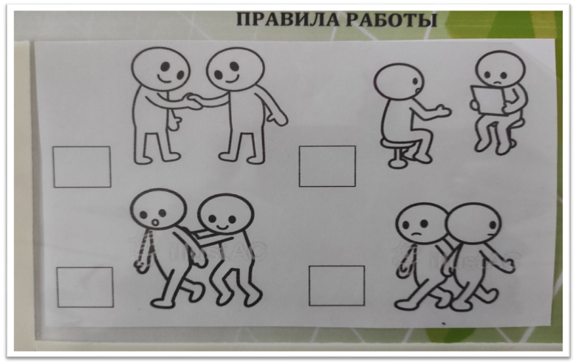
Следующий этап. Ребенок выбирает и выставляет картину как он работает: один, вдвоем, либо группой.
Тут же определяется с каким конструктором или материалом будет работать. Наша тема "автосервис", на выбор детям различные конструкторы: ЛЕГО, деревянный, магнитный.
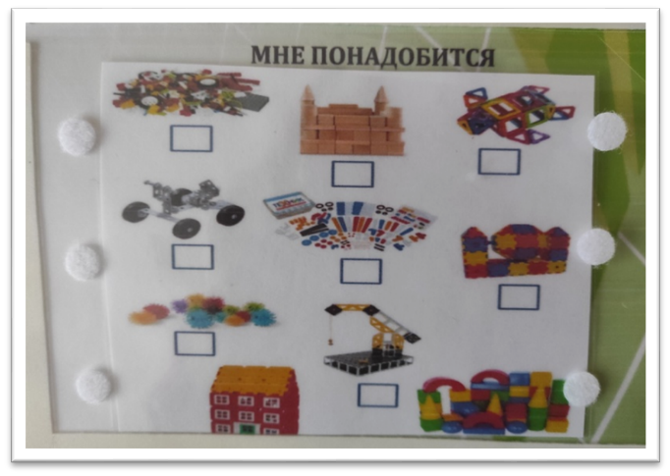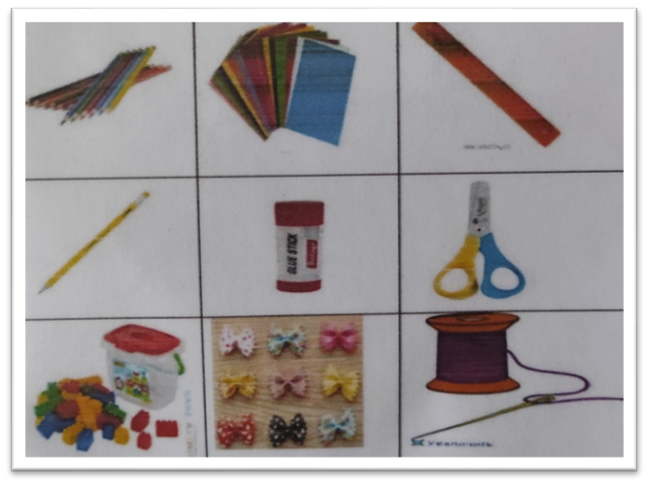
В инженерной книге мы оставили две пустые страницы, это для фантазии детей, здесь ребенок на свой выбор вставляют картинку по теме, или рисунок.
Когда все этапы пройдены и дети заполнили все страницы книги , они преступают к непосредственному процессу создания технического проекта.
Обязательным итогом работы будет обсуждения и сравнение готового объекта с тем что было занесено в инженерную книгу.
Когда я познакомилась в теории с идеей использования программой «от Фребеля до робота» и инструментом инженерной книгой в образовательной деятельности , мне показалось, что данная технология сложна в применении, но в практической деятельности увидела что для детей это понятно, интересно и я увидела такие результаты технического творчества детей какие и не ожидала.
Мобильная Инженерная книга стала моим активным помощником в организации проектной деятельности с детьми.

